Lesson 15

Shopping - Ir de compras

In this lesson you learn to
- Talk about clothing
- Negotiate with sales people in a store
- Talk about what used to happen and what you used to do in the past

Vocab Canvas

Talking

On the flea market
You are going to a local flea market and very excited about a second hand jeans that you find there. Bargain with your professor to also get some perfectly fitting other items that are also on sale.

Thinking
- Consider the culturally appropriate way to bargain.
- Think about which other items you also want to buy.

Talking
- Point out your interest in the jeans.
- Start to bargain to get it cheaper and some more items on top.

Optional
- After you bought the stuff you might get into small talk with the vendor about how you used to go shopping on flea markets when you were young.

Story telling
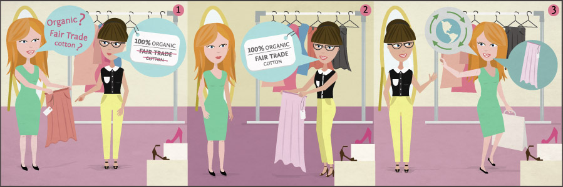

Writing

An email to customer service
You recently bought some clothing online in a store in which you have been already shopping several times. With your previous orders everything went fine and your stuff always arrived the next day or two days later. Yet, this time, it took a week and the shirt that you bought is too big, the pants are in the wrong color and the shoes did not arrive at all.

Preparation
- Consider the grammatical structures of how to talk about the past again.
- Think about appropriate ways to express your anger to make sure you get compensated.

Writing
- Describe what you ordered and what arrived. Also describe how you always were happy with the orders before to show them that you are a regular customer.
- Express your anger and claim compensation.

Review
- Check your spelling and the grammar.
- Check whether the email is angry and clear in its asking for compensation.
- Once you are happy with your email, send it to your teacher so he or she can review it.

Reading

Buscamos un vestido
Valentina y Catalina son dos amigas que viven en Buenos Aires. Hoy van de compras en el almacén Falabella.
Valentina: Hola Catalina. ¿Qué tal?
Catalina: Hola Valentina. Estoy un poco cansada. Ayer fui al cumpleaños de Thiago. Fuimos a un bar fantástico, se llama Logana. Está en Palermo Viejo.
Valentina: ¡Qué bueno! Nunca he ido allí, ¿te gustaría ir otra vez esta noche?
Catalina: Hoy quiero descansar. Pero el sábado podemos ir.
Valentina: Vale. ¿Sabes dónde está la moda femenina?
Catalina: En el tercer piso. Subimos en la escalera.
Valentina: Busco un vestido para la boda de mi prima. Necesito algo elegante.
Catalina: ¿Cuándo es?
Valentina: En julio. No hay ninguna vendedora por aquí.
Catalina: Allí veo a una.
Valentina: Buenos días. Me gustaría probarme algunos vestidos elegantes.
Vendedora: Buenos días. Los vestidos tenemos allí cerca de los ascensores.
Valentina: Muchas gracias. ¿Cuáles son los nuevos vestidos por el verano?
Vendedora: Nuestros vestidos de verano son los de seda. Son muy elegantes. Está de moda llevarlos con un cinturón de cuero.
Valentina: Voy a probarme algunos.
Catalina: Me encanta ese, los colores son súper bonitos.
Valentina va al probador y se pone el primer vestido.
Valentina: No sé, me queda un poco pequeño. ¿Me puede traer una talla más grande?
Vendedora: Claro que sí.
Valentina sale del probador con el vestido puesto.
Catalina: ¡Te queda muy bien! ¿Te has visto en el espejo?
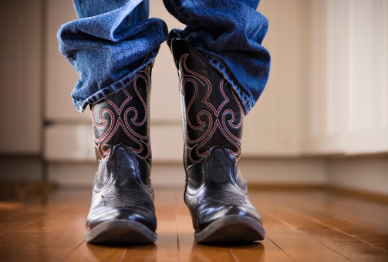

Una ganga
Ayer, Alejandro fue de compras con su hijo Javier. Javier tiene siete años y normalmente vive con su madre Elena, pero ella viaja por su trabajo esta semana. Sus padres se divorciaron hace un año.
Alejandro: Me gustan estas botas.
Javier: Bueno. Vamos a probárselas. Tienes que decir cómo te quedan.
Vendedora: Voy a medir la talla de tus pies primero.
Javier: Son los pies más grandes de mi clase.
Vendedora: Es verdad. Tú ya tienes la talla 33. Voy a traer las botas para ti.
Javier probó las botas. Le quedaron muy bien.
Alejandro: ¿Cuánto cuestan las botas?
Vendedora: Cuestan 100 euros.
Alejandro: Es mucho. Ya es el fin de marzo. Nadie necesita botas para el verano. Pero vamos de vacaciones a Dinamarca, y allí todavía hace mucho frío en abril.
Vendedora: Pues, las rebajas empiezan mañana, el 1 de abril. Pienso que puedo hacerle un descuento.
Alejandro: ¿El precio va a ser de cuánto mañana?
Vendedora: Probablemente 60 euros.
Alejandro: Pues, le doy 70 euros hoy. ¿Qué le parece?
Vendedora: Una ganga. Pero bueno, usted tiene razón. Nadie compra las botas en abril.
Alejandro tuvo mucha suerte. A veces regatear es bastante fácil.

Culture

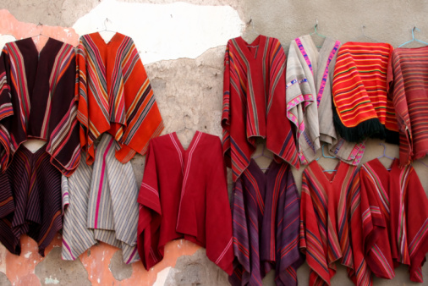

Grammar

Discuss past events: preterit II

Verbs ending in -car, -gar , -zar in the preterit
Verbs that end in -car, -gar, or -zar have spelling changes in the first person singular in the preterit. The others forms of these verbs are conjugated regularly in the preterit.
c -> qu | practicar | yo practiqué
g -> gu | jugar | yo jugué
z -> c | empezar | yo empecé

Stem-changing verbs in the preterit
All verbs ending in -ir that have a stem-change in the present tense, have the a stem-change in the third person singular and plural in the preterit.

Stem-change e -> ie/i
Verbs ending in -ir that change e -> ie or e -> i in the present tense, change e -> i in the third person singular and plural in the preterit.
sentir (yo siento) | pedir (yo pido)
sent + í | ped + í
sent + iste | ped + iste
sint + ió | pid + ió
sent + imos | ped + imos
sent + isteis | ped + isteis
sint + ieron | pid + ieron

Stem-change o -> ue
Verbs ending in -ir that change o -> ue in the present tense, change o -> u in the third person singular and plural in the preterit.
dormer (yo duermo)
dorm + í
dorm + iste
durm + ió
dorm + imos
dorm + isteis
durm + ieron

Verbs ending in -er and -ir preceded by a vowel
Verbs that end in -er or -ir preceded by a vowel have a spelling change i -> y in the third person singular and plural in the preterit.
leer
le + í
le + íste
le + yó
le + ímos
le + ísteis
le + yeron
The other forms of verbs in this group are regular, but they always carry an accent mark.

Irregular verbs
There are quite a few irregular verbs in the preterit which you need to study. They will be introduced in groups of verbs that share similar irregularities.

Ser and Ir
Ser and ir share the same forms in the preterit.
ser/ir
yo | fui
tú | fuiste
él, ella, usted | fue
nosotros/as | fuimos
vosotros/as | fuisteis
ellos, ellas, ustedes | fueron
Since ser and ir share the same forms in the preterit, you need to take a look at the context of the sentence to understand its meaning.
Fuimos al cine ayer. | We went to the cinema yesterday.
Todos fuimos jóvenes alguna vez. | We were all young at some point.

Estar and tener
Estar and tener share the same irregularities in the preterit.
 | estar | tener
yo | estuve | tuve
tú | estuviste | tuviste
él, ella, usted | estuvo | tuvo
nosotros/as | estuvimos | tuvimos
vosotros/as | estuvisteis | tuvisteis
ellos, ellas, ustedes | estuvieron | tuvieron

Somebody, something etc: indefinite pronouns
Indefinite pronouns are used to identify unspecified people or objects. Usually they indicate that the number or quantity is unspecified. In English, examples of indefinite pronouns are somebody, nobody, everybody, nothing, and something.

Indefinite pronouns with only one form
A few Spanish indefinite pronouns only have one form, they don’t agree in number or gender with anything.

Alguien, nadie, algo and nada
alguien | someone, anyone
nadie | nobody, no one
algo | something, anything
nada | nothing, not anything
Alguien, nadie, algo and nada are only used to replace nouns. Since alguien and nadie refer to persons, they require the personal a.
¿Hay alguien quien sabe jugar al tenis? | Is there anybody who knows how to play tennis?
No conozco a nadie en Chile. | I know nobody in Chile.
Tengo algo para beber. | I have something to drink.
No veo nada. | I see nothing.
Note that no needs to precede the verb in case nada or nadie stands behind the verbs.
No está nadie en casa. | Nobody is at home.
Nadie está en casa. | Nobody is at home.

Cada and cualquiera
Two further indefinite pronouns that do not change are cada and cualquiera. cualquieraany, anyone cadaeach
Cada is used like an adjective.
Cada casa es roja. | Each house is red.
En cada ciudad hay una escuela. | In each city there is a school.
Cualquiera can be used like a noun or like an adjective. If you use it as an adjective, it is shortened to cualquier.
Cualquiera puede decirlo. | Anyone can say this.
Cualquier persona puede decirlo. | Any person can say this.

Indefinite pronouns that agree in number and gender
The following indefinite pronouns change in number and gender to agree with the noun they modify.
algún, alguno/a/os/as | some, any
ningún, ninguno/a/os/as | none, not any
todo/a/os/as | all, every
otro/a/os/as | another, other
These four indefinite pronouns can be used like nouns or like adjectives.
¿Conoces a toda la familia de Jorge? | Do you know all of Jorge’s family?
Conozco a todos. | I know all of them.
Alguno and ninguno become algún and ningún before masculine nouns in the singular.
¿Hay algún café por aquí cerca? | Is there any coffee shop nearby?
Tengo ningún libro ingles. | I don’t have any English book.
Todo is usually used in combination with an article, possessive or demonstrative pronoun.
Trabajo todo el día. | I work all day.
Trabajo todos los días. | I work every day.
Tengo todos mis libros. | I have all my books.
Conocen todas estas calles. | They know all these streets.
Note that you can never use an indefinite article (un, una) before otro. But you can use otro in combination with definite articles, demonstrative, possessive or indefinite pronouns.
Quiere leer otro libro. | I want to read another book.
Me gusta la otra pelicula más. | I like the other film better.
Ese otro restaurante es mejor. | This other restaurant is better.

Vcabulary
Spanish | English
la ropa | clothes
el vestido | dress
la camisa | shirt
la camiseta | T-shirt
llevar | to wear
la falda | skirt
la chaqueta | jacket
los pantalones | trousers
los vaqueros | jeans
los jeans | jeans (latam)
los pantalones cortos | shorts
el traje | suit
el suéter | sweater
la corbata | tie
las sandalias | sandals
los zapatos de tacón | high heels
las zapatillas | sneakers
el calcetín | sock
las chanclas | flip-flops
el traje de baño | bathing suit
el bikini | bikini
el abrigo | coat
las botas | boots
el pijama | pyjamas
las bragas | panties
el sujetador | bra
el bóxer | boxershorts
el cinturón | belt
probarse (ue) | to try on
quitarse | to take off
ponerse | to put on
el algodón | cotton
la seda | silk
el cuero | leather
la lana | wool
suave | soft
el precio | price
regatear | to bargain
las rebajas | sales
la ganga | bargain
el probador | fitting room
el recibo | receipt
el talla | size
el descuento | discount
el/la vendedor/a | sales person
el almacén | department store
el efectivo | cash
la escalera automática | escalator
el ascensor | elevator
la moda | fashion
estar de moda | to be fashionable
quedar bien a alguien | to suit somebody
descansar | to relax
elegante | elegant
súper | super
medir | to measure
la clase | class

